加华在线版面设置及编辑索引

1、首页

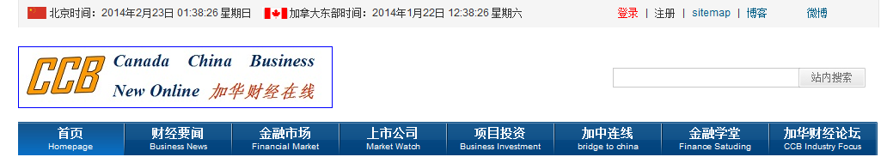

010101首页广告（SYGG01）
010201新闻快讯（XWKX） |  | 0122 财经要闻(CJYW) | 加国股市当日图表
点击进入金融市场
010301首页广告(SYGG02)
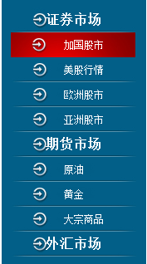 | 市场综述
 | 操盘必读
点击进入上市公司
010401首页广告(SYGG03)
中国概念股展示 |  | 上市公司新闻 | 高管访谈
 |  | 上市公司新闻 | 广告
点击进入项目投资
010501首页广告(SYGG 04)
行业聚焦 |  | 加国项目推介 | 中国项目推介
010601首页广告（SYGG05） |  | 加国项目推介 | 中国项目推介
点击进入加中连线
010701首页广告（SYGG06）
名人名商 |  | 加中聚焦 | 加华名人堂
点击进入金融学堂
010701首页广告（SYGG07）

教育培训 |  | 咨询服务 | 金融实验室
点击进入加华财经论坛
加中财经 |  | 谈股论金 | 加中轶事
010801 友情链接（YQLJ）
010901首页广告（SYGG08）
011001关于我们（GYWM）011002使用协议(SYXY)011003合作伙伴(HZHB)011004广告合作(GGHZ)
011005联系我们 (LXWM) 011006诚聘英才(CZYC)011007帮助中心(BZZX)011008征稿启事(ZGQS)

2、财经要闻
020101 新闻图片(xwtp) |  | 020102加拿大财经(jndcj) | 020103 中国财经(zgcj)
020201  环球财经图片（HQCJTP） | 020202  环球财经（HQCJWZ） | 020102加拿大财经(jndcj) | 020103 中国财经(zgcj)
020201  环球财经图片（HQCJTP） | 020202  环球财经（HQCJWZ） | 0020203财经评论(CJPL) | 0020204加华财经数据库(JHCJSJK)

3、金融市场

证券市场  加国股市  美股行情  欧洲股市  亚洲股市  期货市场  原油  黄金  大宗商品  外汇市场  保险与理财 | （具体内容） | 030101  市场综述  (SCZS)
 | （具体内容） | 030201  操盘必读  (CPBD)

4、上市公司

040101热点图片  (rdtp) | 040102今日之星  (jrzx) | 040103公司访谈  (gsft)
040201北美中国概念上市公司展示  （加拿大/美国） | 040202北美中国概念公司新闻 | 040203北美中国概念股行情  （加拿大/美国）
040301北美上市资讯 | 040302新股发行及路演 | 040303拟上市公司展示

5、项目投资
050101行业聚焦  加国项目投资  050201 地产投资  050301实业投资  中国项目投资  050401政府招商  050501民间合作  050501私募股权投资 | 行业聚焦 | 050102信息发布  有项目信息想让大家知道  点击进入
 | 行业聚焦 | 050202读者留言  对哪个项目感兴趣请留言  点击进入

6、加中连线

060101 加中聚焦 | 060102图片 | 060103 旅游
060201名人名商 | 060202科技文化交流 | 060203移民
060301 加华名人堂 | 060302加国逸事 | 060303留学

7、金融实验室
金融学堂  070101北美股市  070201期货期权  070301 外汇投资  070401北美IPO  070501教育培训  070601咨询服务  金融实验室  070701全球金融市场模拟交易  070801全球金融市场在线交易 | 金融学堂 | 070102金融大讲堂（视频）
 | 金融学堂 | 070202名家专栏

